NARUČITELJ:
SEGRAD d.d. - u stečaju
Radnička cesta 63, 48350 Đurđevac
OIB: 98837779824

Knjiga procjene vrijednosti vozila

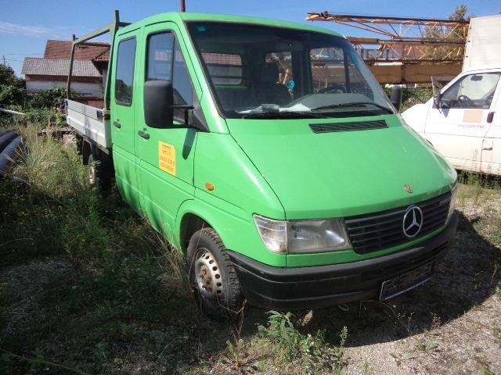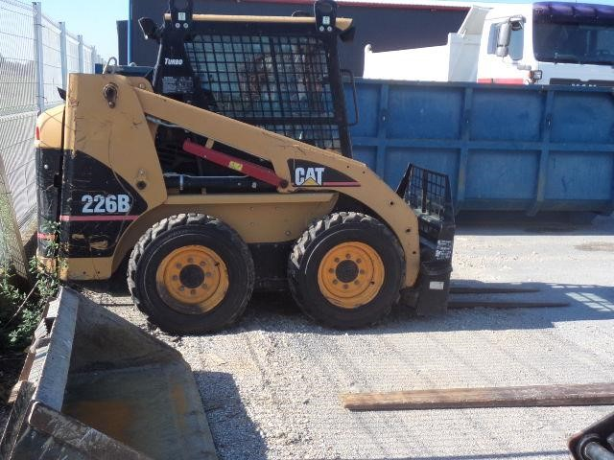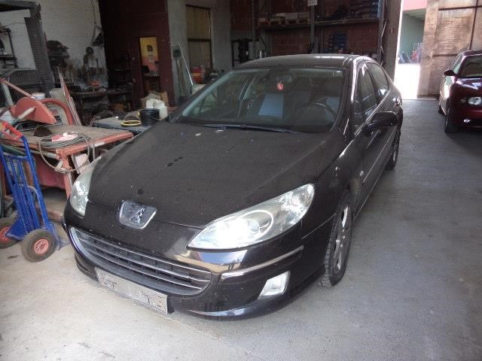

Procjenu izvršio:
Kordunska 6,
42000 Varaždin
Stalni sudski vještak:
Josip Bacinger, dipl.ing.

Varaždin, kolovoz 2016.

SADRŽAJ I REKAPITULACIJA
Šifra vozila | Marka vozila | Procijenjena vrijednost |  | Stranica broj
 |  | u kn (HRK) | u eurima (EUR)
V - 1 | PEUGEOT 407 SPORT | 25.000 | 3.342 | 3
V - 2 | MERCEDES-BENZ KAMION TIP 410 KC 208 BI | 2.000 | 267 | 5
V - 3 | VOLKSWAGEN T-4 1.9 TD KC 634 CI | 7.000 | 936 | 7
V - 4 | VOLKSWAGEN TERETNOVOZILO KC 143-CM | 6.500 | 869 | 9
V - 5 | MERCEDES 208 D ZELENI KC 503 DD | 11.000 | 1.471 | 11
V - 6 | PEUGEOT PARTNER FOURGON 1.9 D | 8.000 | 1.070 | 13
V - 7 | TERETNO VOZILO VOLKSWAGEN KC 506-CF | 6.000 | 802 | 15
V - 8 | PEUGEOT BOXER 35 L4 2,2 HDI KC 377 DN | 45.000 | 6.016 | 17
V - 9 | PEUGOT PARTNER FOURGON | 11.500 | 1.537 | 19
V - 10 | PRIKOLICA TIP APN-NSL-02-11 T KC 374 CV | 16.000 | 2.139 | 21
V - 11 | RADNI STROJ GREDER SIT 30-G-31 KC 176 BT | 6.000 | 802 | 23
V - 12 | OFFICINE PICCINI TIP 2200 KC 904 CE - mikser | 7.000 | 936 | 25
V - 13 | VILIČAR DISEL FIAT-OM | 4.000 | 535 | 27
V - 14 | MINI BAGER X 320 | 4.000 | 535 | 28
V - 15 | RADNI STROJ CATERPILAR 226 B | 65.000 | 8.690 | 29
V - 16 | VALJAK DYNAPAC CC 10 | 16.000 | 2.139 | 30
Ukupno |  | 240.000 | 32.086
Srednji tečaj na dan 22.08.2016. (Izvor HNB) 1 EUR =  7,48 HRK

Procjenu je izvršio Josip Bacinger dipl.ing. strojarstva iz Varaždina, imenovan za stalnog sudskog vještaka strojarske struke na području Trgovačkog suda u Varaždinu, Rješenjem o ponovnom imenovanju broj 4 Su-15/13-2 od 04.veljače 2013. godine.

U Varaždinu, 23.08.2016. Procjenitelj:
BERCON d.o.o.,
Josip Bacinger, dipl.ing.stroj.

, opis stanja i procijenjena vrijednost
Marka i tip vozila: | PEUGEOT 407 2.0. HDI SPORT PACK - osobni automobil
Šifra vozila: | V - 1 | Broj šasije: | VF36DRHRH2165497
Proizvođač: | AUTOMOBILES PEUGEOT | Zemlja porijekla: | FRANCUSKA
Datum prve registracije: | 25.10.2007. | Godina proizvodnje: | 2007.
Vrsta motora: | DIESEL | Obujam motora cm³: | 1997
Snaga u KW: | 100 | Boja vozila: | Crna s efektom
Prijeđeno kilometara: | 258.013 | Oblik karoserije: | Zatvoreni
Registracija: | KC 001 SE | Registrirano do: | Odjavljeno 29.06.2016.
Opis stanja vozila: | Ispravan - u očuvanom stanju, potreban servis.
Procijenjena vrijednost: | 25.000 kn

Snimci vozila
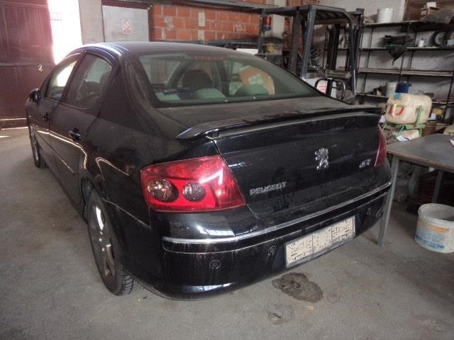

Prometna dozvola
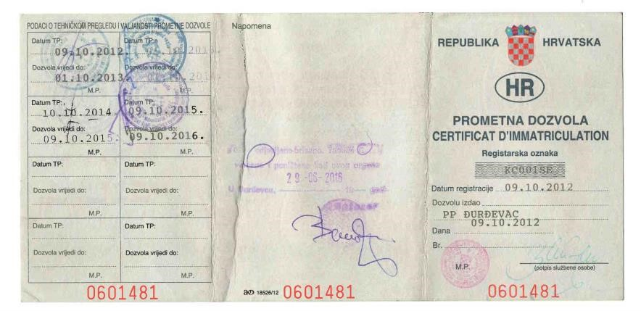

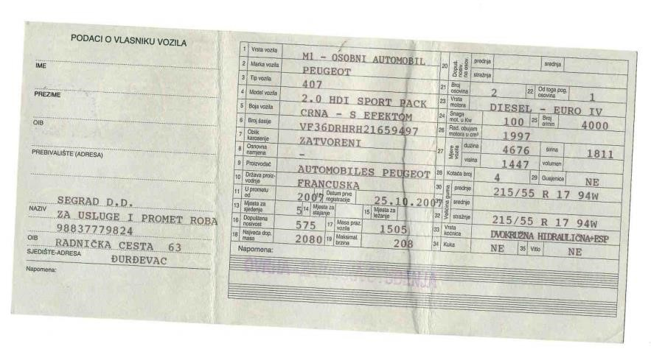

, opis stanja i procijenjena vrijednost
Marka i tip vozila: | Mercedes 410 D - teretni automobil
Šifra vozila: | V - 2 | Broj šasije: | WDB6114181P213261
Proizvođač: | DAIMLERCHRYSLER | Zemlja porijekla: | NJEMAČKA
Datum prve registracije: | 07.04.1998. | Godina proizvodnje: | 1992.
Vrsta motora: | DIESEL | Obujam motora cm³: | 2874
Snaga u KW: | 70 | Boja vozila: | Zelena
Prijeđeno kilometara: | 448.492 (9.12.2013.) | Oblik karoserije: | Otvoreno s ceradom
Registracija: | KC 208 BI | Registrirano do: | Odjavljeno 24.06.2014.
Opis stanja vozila: | Neispravno/neupotrebljivo, upotreba za koristan otpad ili rezervne dijelove.
Procijenjena vrijednost: | 2.000 kn

Snimci vozila
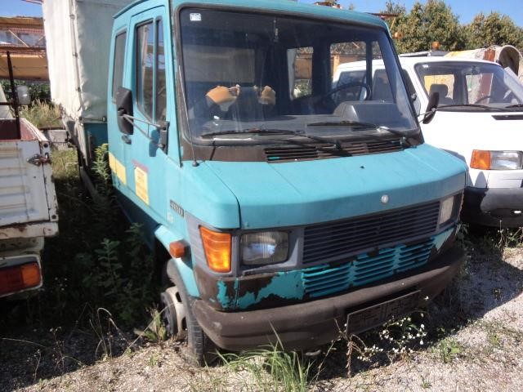 | 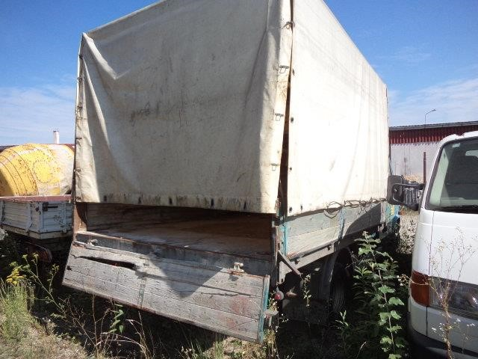

Prometna dozvola
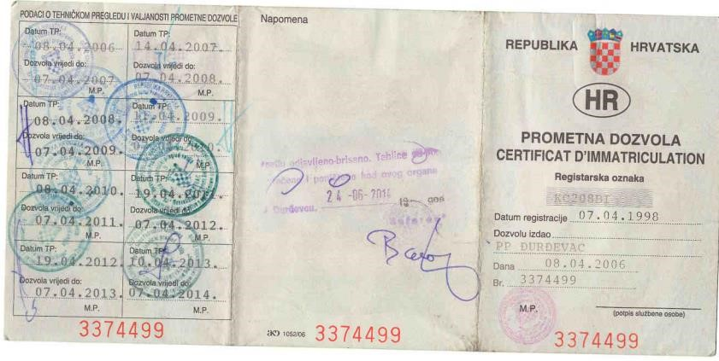

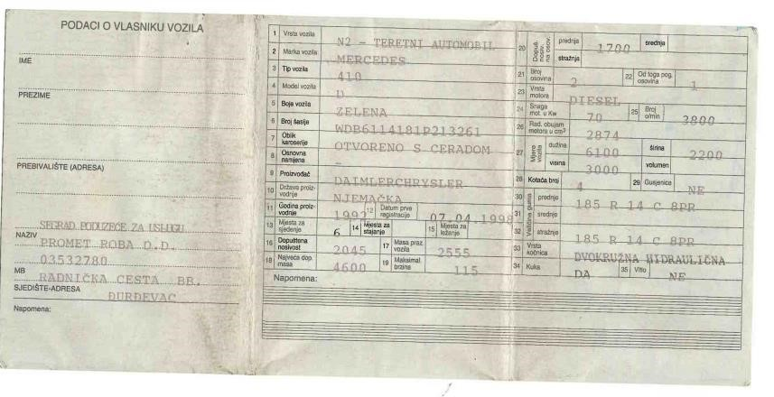

, opis stanja i procijenjena vrijednost
Marka i tip vozila: | VOLKSWAGEN TRANSPORTER 1,9 TD - teretni automobil
Šifra vozila: | V - 3 | Broj šasije: | WV1ZZZ70ZYH082960
Proizvođač: | VOLKSWAGEN | Zemlja porijekla: | NJEMAČKA
Datum prve registracije: | 16.04.2003. | Godina proizvodnje: | 2000.
Vrsta motora: | DIESEL | Obujam motora cm³: | 1896
Snaga u KW: | 50 | Boja vozila: | Bijela
Prijeđeno kilometara: | 356.729 (18.12.2013.) | Oblik karoserije: | Otvoreno s ceradom
Registracija: | KC 634 CI | Registrirano do: | Odjavljeno 24.06.2014.
Opis stanja vozila: | Bio je u voznom stanju do 18.12.2013., bez cerade, potreban veliki servis i popravak limarije za ponovno dovođenje u vozno stanje.
Procijenjena vrijednost: | 7.000 kn

Snimci vozila
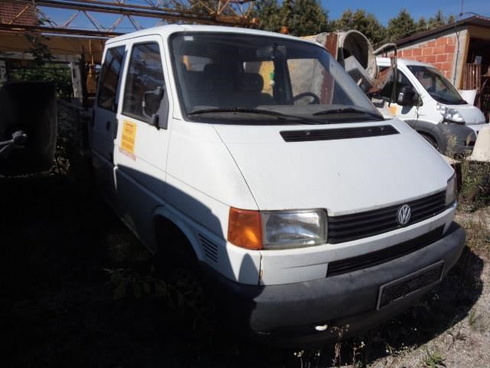 | 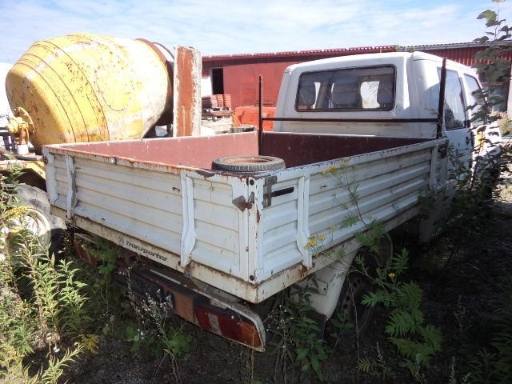

Prometna dozvola
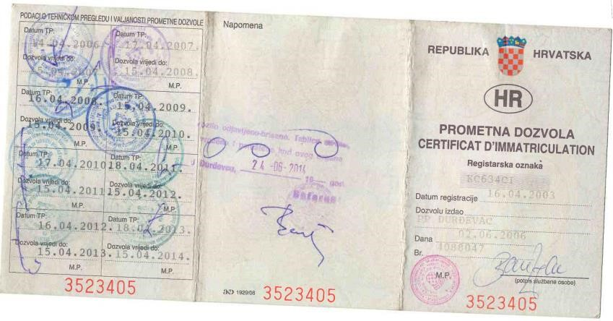

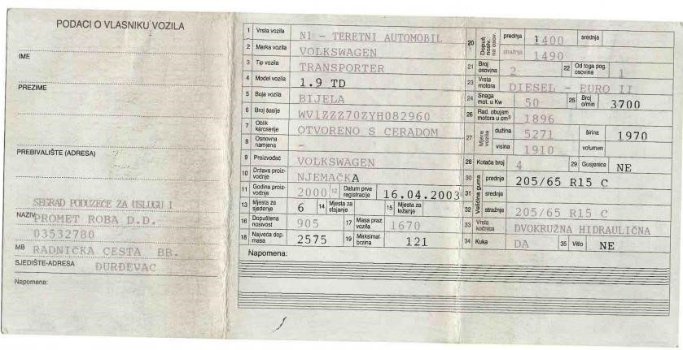

, opis stanja i procijenjena vrijednost
Marka i tip vozila: | VOLKSWAGEN TRANSPORTER 1,9 TD - teretni automobil
Šifra vozila: | V - 4 | Broj šasije: | WV1ZZZ70ZYH048296
Proizvođač: | VOLKSWAGEN | Zemlja porijekla: | NJEMAČKA
Datum prve registracije: | 07.10.2003. | Godina proizvodnje: | 1999.
Vrsta motora: | DIESEL | Obujam motora cm³: | 1896
Snaga u KW: | 50 | Boja vozila: | Bijela
Prijeđeno kilometara: | 321.527 | Oblik karoserije: | Otvoreni
Registracija: | KC 143 CM | Registrirano do: | Odjavljeno 9.10.2014.
Opis stanja vozila: | Bio je u voznom stanju do odjave, potreban popravak limarije i veliki servis za ponovno dovođenje u vozno stanje.
Procijenjena vrijednost: | 6.500 kn

Snimci vozila
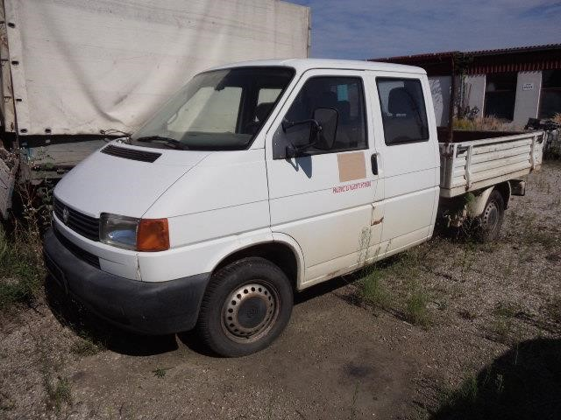 | 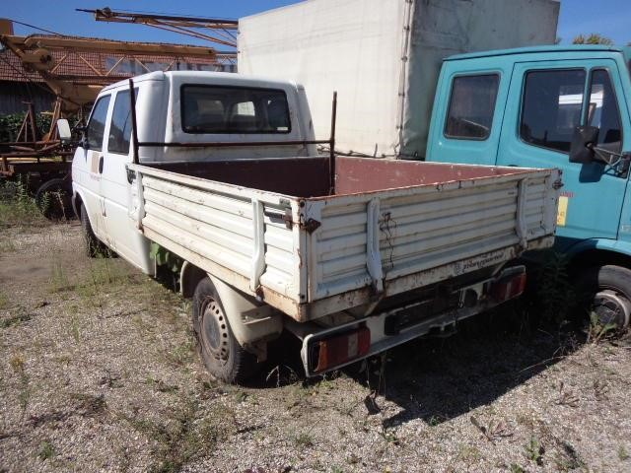

Prometna dozvola
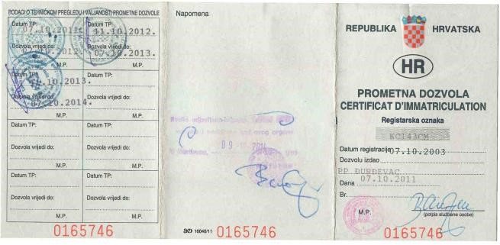

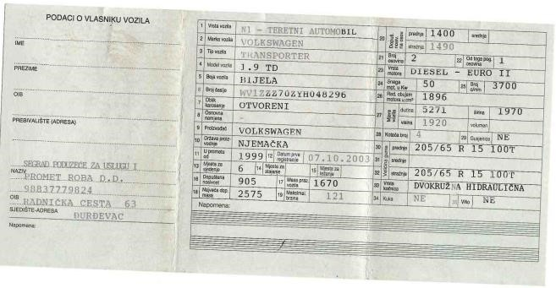

, opis stanja i procijenjena vrijednost
Marka i tip vozila: | MERCEDES 208 D - teretni automobil
Šifra vozila: | V - 5 | Broj šasije: | WDB9023221P643433
Proizvođač: | DAIMLERCHRYSLER | Zemlja porijekla: | NJEMAČKA
Datum prve registracije: | 02.03.2004. | Godina proizvodnje: | 1996.
Vrsta motora: | DIESEL | Obujam motora cm³: | 2299
Snaga u KW: | 58 | Boja vozila: | Zelena
Prijeđeno kilometara: | 376.947 (02.01.2014.) | Oblik karoserije: | Otvoreni
Registracija: | KC 503 DD | Registrirano do: | Odjavljeno 21.09.2015.
Opis stanja vozila: | Bio je u voznom stanju do odjave u voznom stanju, potreban veliki servis.
Procijenjena vrijednost: | 11.000 kn

Snimci vozila
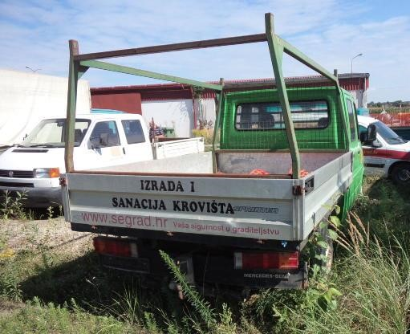

Prometna dozvola
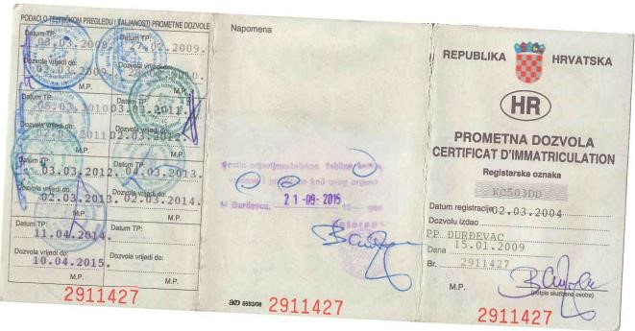

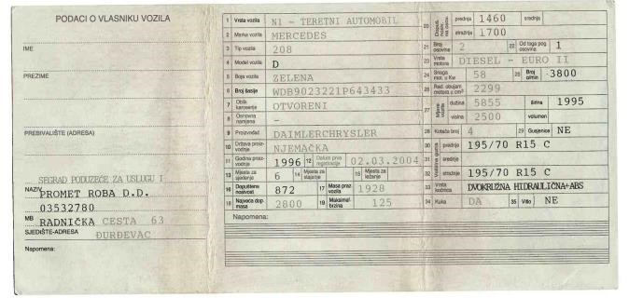

, opis stanja i procijenjena vrijednost
Marka i tip vozila: | PEUGEOT PARTNER 1,9 D - teretni automobil
Šifra vozila: | V - 6 | Broj šasije: | VF3GCWJYB96065251
Proizvođač: | PEUGEOT | Zemlja porijekla: | FRANCUSKA
Datum prve registracije: | 29.01.2004. | Godina proizvodnje: | 2003.
Vrsta motora: | DIESEL | Obujam motora cm³: | 1868
Snaga u KW: | 51 | Boja vozila: | Bijela
Prijeđeno kilometara: | 276.448 (02.01.2014.) | Oblik karoserije: | Zatvoreni
Registracija: | KC 586 EJ | Registrirano do: | Odjavljeno 05.03.2014.
Opis stanja vozila: | Bio je u voznom stanju do odjave, u voznom stanju, potreban veliki servis.
Procijenjena vrijednost: | 8.000 kn

Snimci vozila
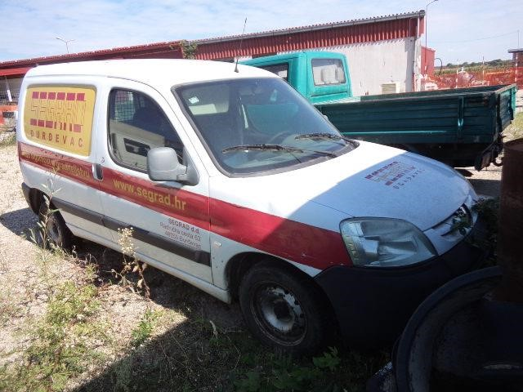 | 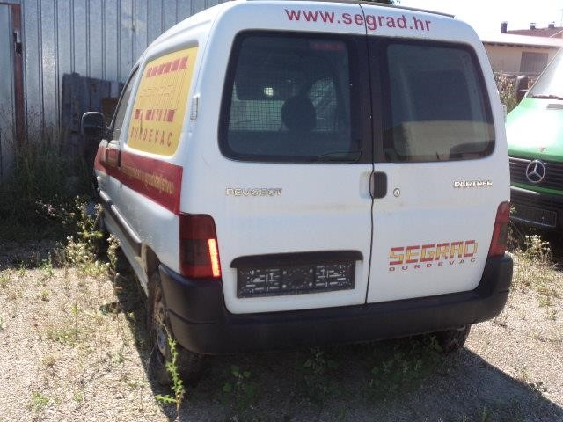

Prometna dozvola
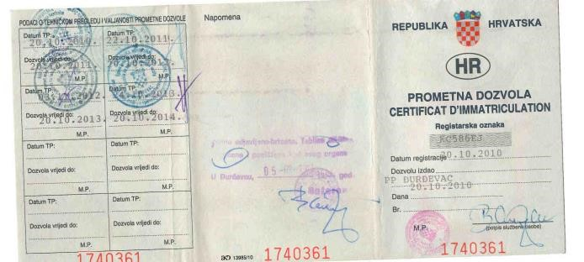

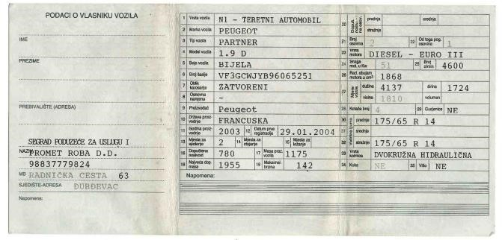

, opis stanja i procijenjena vrijednost
Marka i tip vozila: | VOLKSWAGEN TRANSPORTER 1,9 TD - teretni automobil
Šifra vozila: | V - 7 | Broj šasije: | WV1ZZZ70ZVH019100
Proizvođač: | VOLKSWAGEN | Zemlja porijekla: | NJEMAČKA
Datum prve registracije: | 11.09.2002. | Godina proizvodnje: | 1996.
Vrsta motora: | DIESEL | Obujam motora cm³: | 1896
Snaga u KW: | 50 | Boja vozila: | Zelena
Prijeđeno kilometara: | 366.315 (02.01.2014.) | Oblik karoserije: | Otvoreni
Registracija: | KC 506 CF | Registrirano do: | Odjavljeno 23.09.2014.
Opis stanja vozila: | Bio je u voznom stanju do odjave, potreban popravak limarije i veliki servis za ponovno dovođenje u vozno stanje.
Procijenjena vrijednost: | 6.000 kn

Snimci vozila
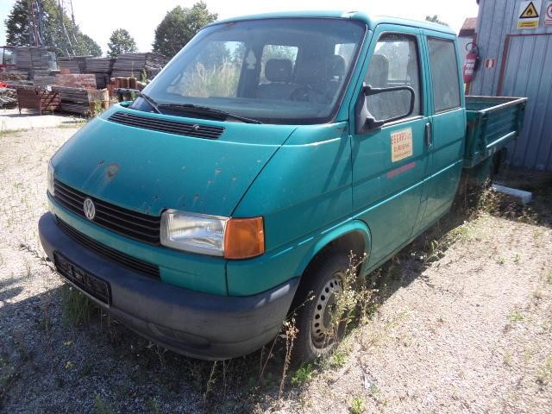 | 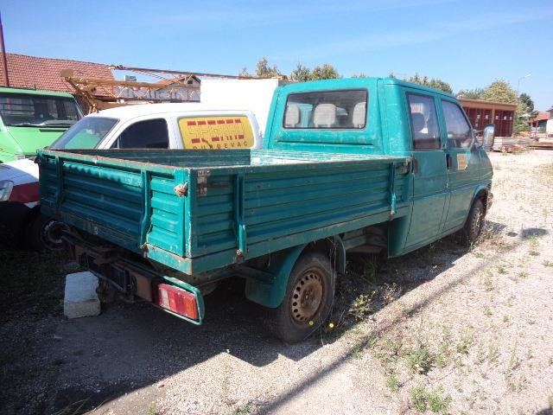

Prometna dozvola
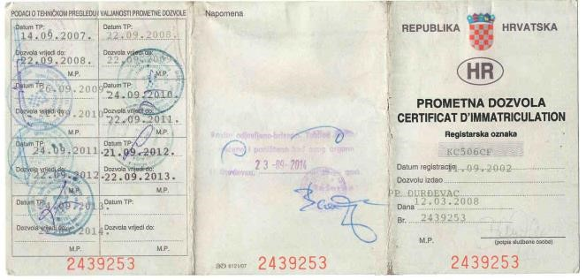

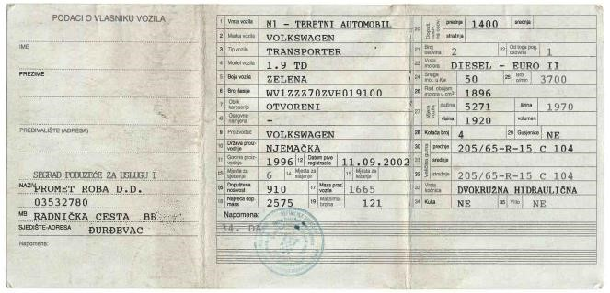

Karakteristike, opis stanja i procijenjena vrijednost vozila
Marka i tip vozila: | PEUGEOT BOXER 2,2 HDI - teretni automobil
Šifra vozila: | V - 8 | Broj šasije: | VF3YDBMGC11269651
Proizvođač: | AUTOMOBILES PEUGEOT | Zemlja porijekla: | FRANCUSKA
Datum prve registracije: | 18.10.2007. | Godina proizvodnje: | 2007.
Vrsta motora: | DIESEL | Obujam motora cm³: | 2198
Snaga u KW: | 88 | Boja vozila: | Bijela
Prijeđeno kilometara: | 155.078 (28.06.2013.) | Oblik karoserije: | Otvoreni
Registracija: | KC 377 DN | Registrirano do: | Odjavljeno 10.10.2014.
Opis stanja vozila: | Bio je u voznom stanju do 28.06.2013., potreban popravak limarije i veliki servis.
Procijenjena vrijednost: | 45.000 kn

Snimci vozila
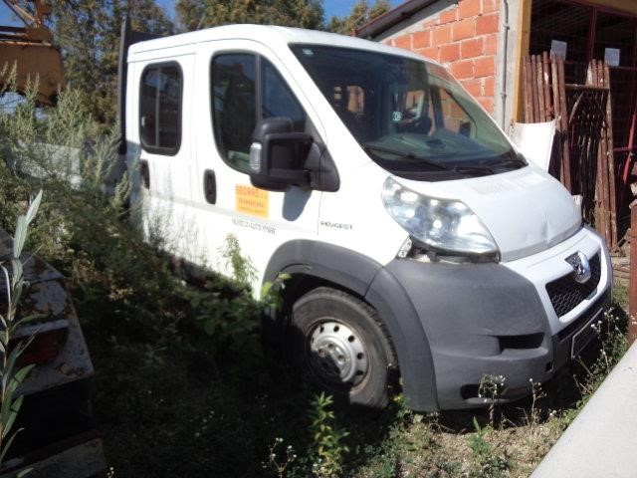 | 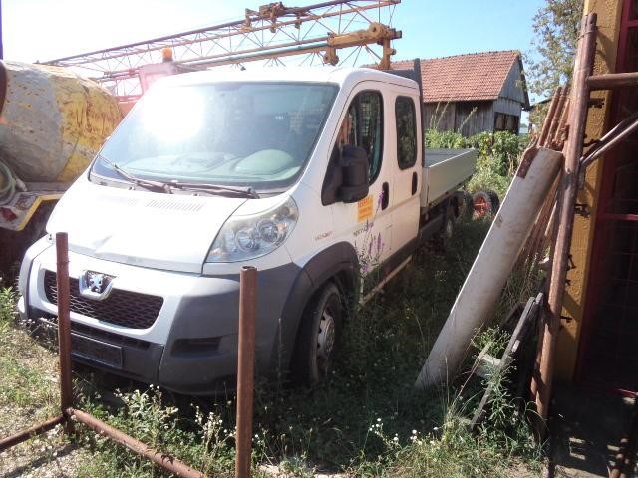
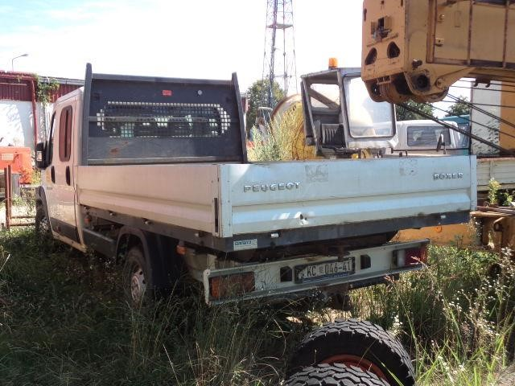 | 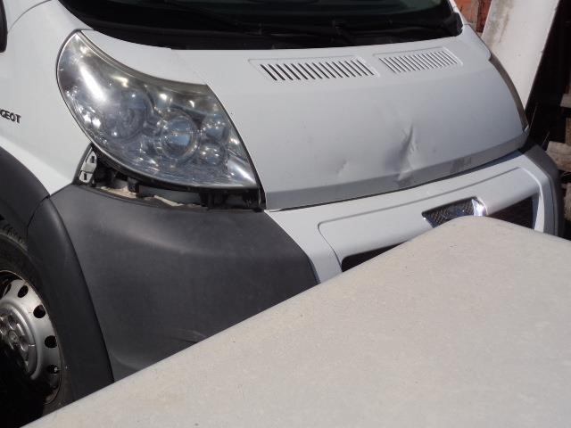

Prometna dozvola
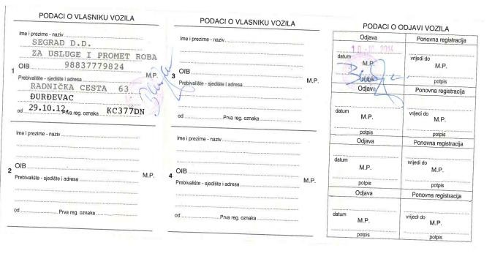

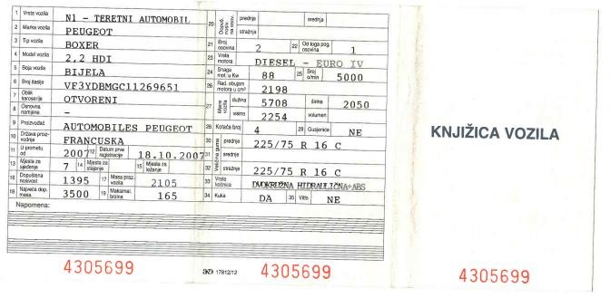

Karakteristike, opis stanja i procijenjena vrijednost vozila
Marka i tip vozila: | PEUGEOT PARTNER 1,6 HDI - teretni automobil
Šifra vozila: | V - 9 | Broj šasije: | VF3GC9HXC96258261
Proizvođač: | AUTOMOBILES PEUGEOT | Zemlja porijekla: | FRANCUSKA
Datum prve registracije: | 13.08.2007. | Godina proizvodnje: | 2007.
Vrsta motora: | DIESEL | Obujam motora cm³: | 1560
Snaga u KW: | 66 | Boja vozila: | Bijela
Prijeđeno kilometara: | 214.676 (02.01.2014.) | Oblik karoserije: | Zatvoreni
Registracija: | KC 605 EZ | Registrirano do: | Odjavljeno 18.08.2014.
Opis stanja vozila: | Bio je u voznom stanju do odjave, potreban popravak limarije desnih vratiju i veliki servis.
Procijenjena vrijednost: | 11.500 kn

Snimci vozila
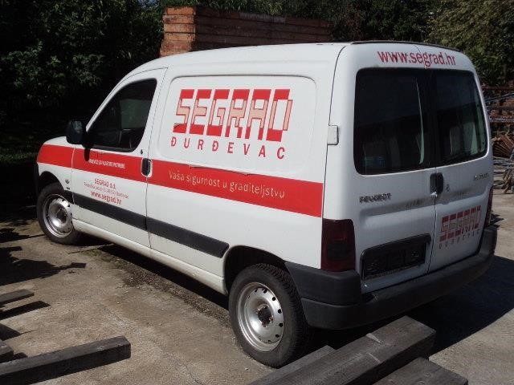 | 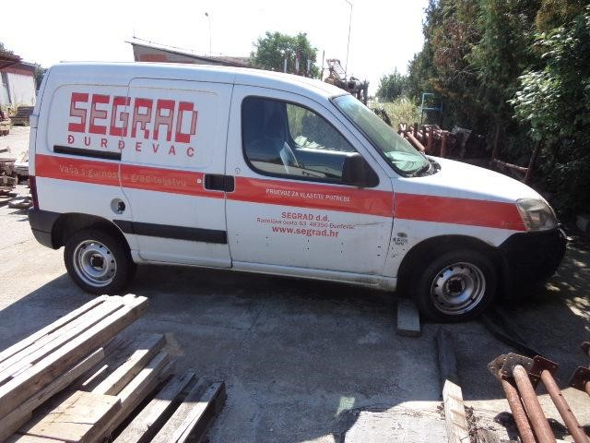
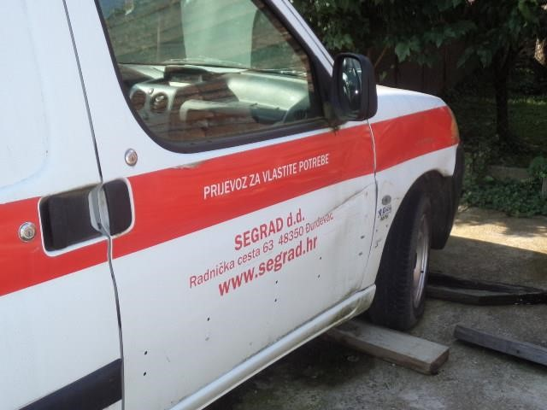

Prometna dozvola
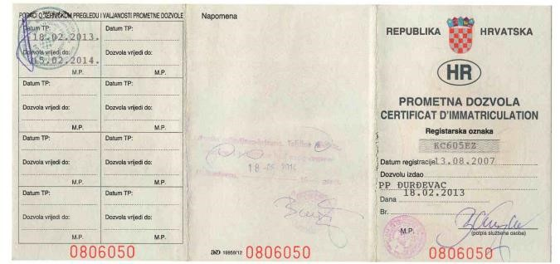

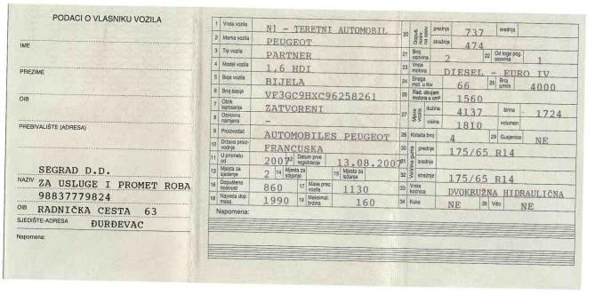

, opis stanja i procijenjena vrijednost
Marka i tip vozila: | NIKOS - prikolica (CP - otvoreno s rampom)
Šifra vozila: | V - 10 | Broj šasije: | V39AP11003NMB3021
Proizvođač: | / | Zemlja porijekla: | /
Datum prve registracije: | 24.11.2003. | Godina proizvodnje: | 2003.
Vrsta motora: |  | Obujam motora cm³:
Snaga u KW: |  | Boja vozila: | Narančasta
Prijeđeno kilometara: |  | Oblik karoserije: | Otvoreno s rampom
Registracija: | KC 157 FI | Registrirano do: | Odjavljeno 02.11.2015.
Opis stanja vozila: | Ispravno i u uporabnom stanju, garažirano.
Procijenjena vrijednost: | 16.000 kn

Snimci vozila
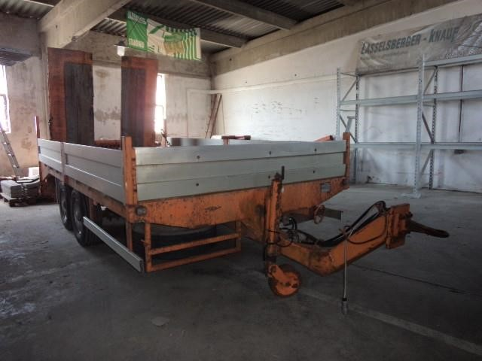 | 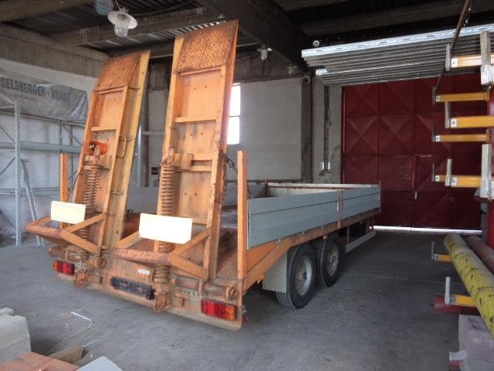

Prometna dozvola
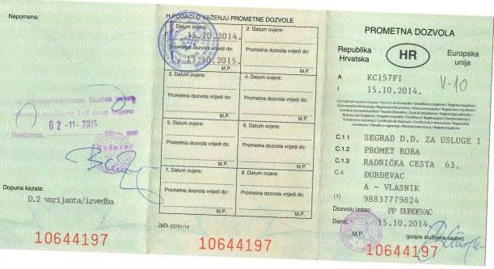

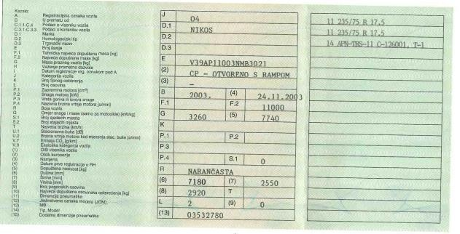

, opis stanja i procijenjena vrijednost
Marka i tip vozila: | GREDER STT 30 G 31 - radni stroj
Šifra vozila: | V - 11 | Broj šasije: | 32182
Proizvođač: | GREDER | Zemlja porijekla: | NJEMAČKA
Datum prve registracije: | 27.08.1986. | Godina proizvodnje: | 1971.
Vrsta motora: | DIESEL | Obujam motora cm³: | 5390
Snaga u KW: | 52 | Boja vozila: | Crvena
Radni sati: | / | Oblik karoserije: | RALICA
Registracija: | KC 176 BT | Registrirano do: | Odjavljeno 04.03.2013.
Opis stanja vozila: | Bio je u radnoj funkciji do odjave. Moguća radna uporaba, ali je potreban veliki servis.
Procijenjena vrijednost: | 6.000 kn

Snimci vozila
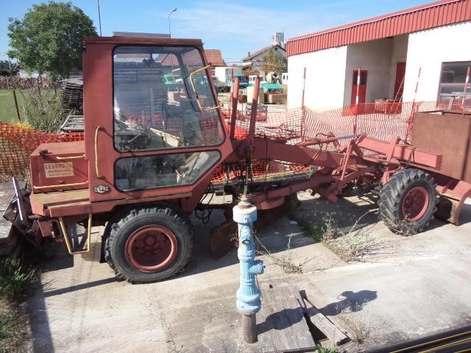 | 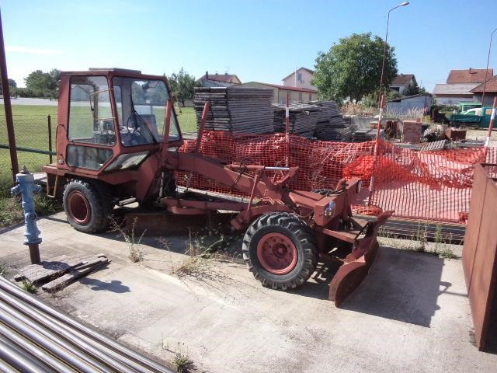

Prometna dozvola
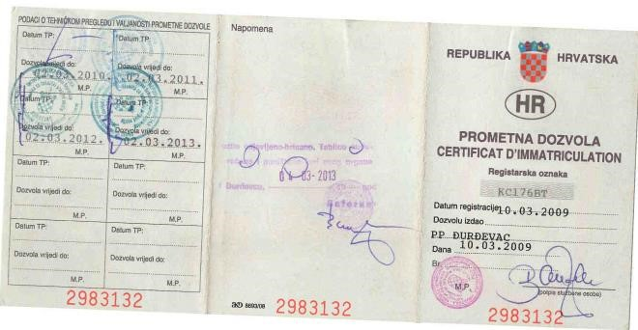

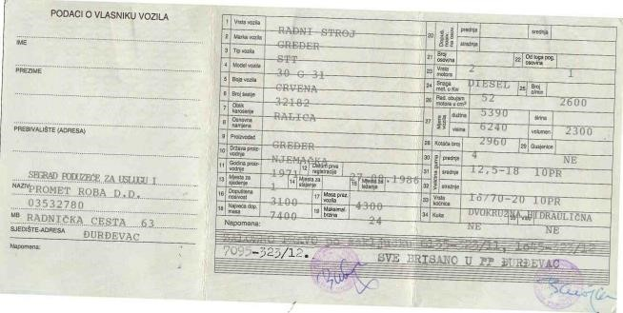

, opis stanja i procijenjena vrijednost
Marka i tip vozila: | OFFICINE PICCINI - radni stroj
Šifra vozila: | V - 12 | Broj šasije: | 0P101982200
Proizvođač: | OFFICINE PICCINI | Zemlja porijekla: | ITALIJA
Datum prve registracije: | 17.08.1998. | Godina proizvodnje: | 1998.
Vrsta motora: | DIESEL | Obujam motora cm³: | 2500
Snaga u KW: | 31 | Boja vozila: | Žuta
Radni sati: | / | Oblik karoserije: | Mješalica
Registracija: | KC 904 CE | Registrirano do: | Odjavljeno 02.09.2014.
Opis stanja vozila: | Bio je u radnoj funkciji do odjave. Moguća radna uporaba, ali je potreban veliki servis i generalna obnova.
Procijenjena vrijednost: | 7.000 kn

Snimci vozila
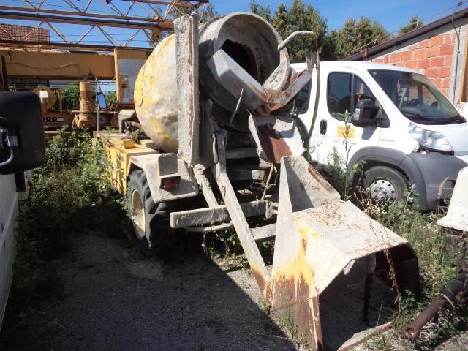 | 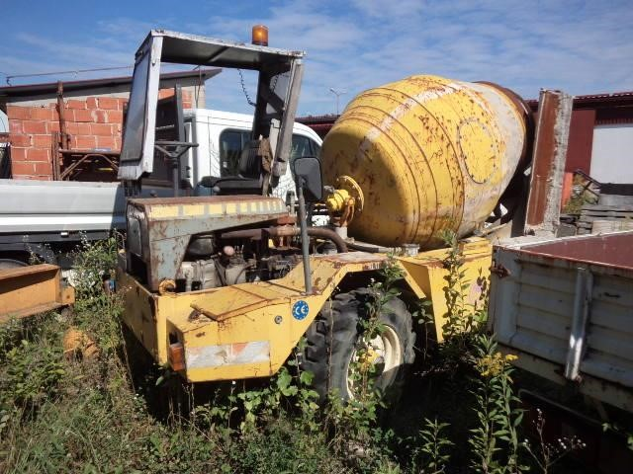

Prometna dozvola
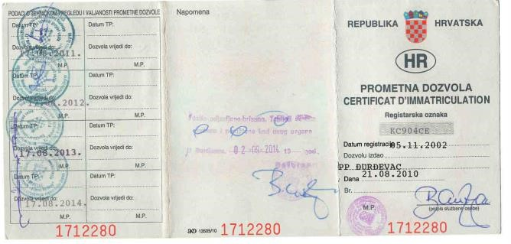

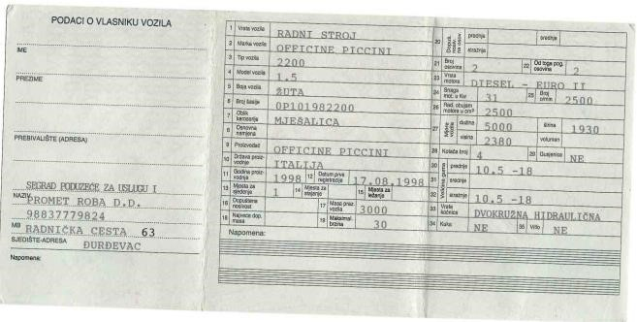

, opis stanja i procijenjena vrijednost
Marka i tip vozila: | VILIČAR DISEL FIAT - radni stroj
Šifra vozila: | V - 13 | Broj šasije: | /
Proizvođač: | / | Zemlja porijekla: | /
Datum prve registracije: | / | Godina proizvodnje: | /
Vrsta motora: | / | Obujam motora cm³: | /
Snaga u KW: | / | Boja vozila: | /
Radni sati: | / | Oblik karoserije: | /
Registracija: | / | Registrirano do: | /
Opis stanja vozila: | Neispravno, potreban veliki generalni servis, nosivost 3 tone.
Procijenjena vrijednost: | 4.000 kn

Snimci vozila
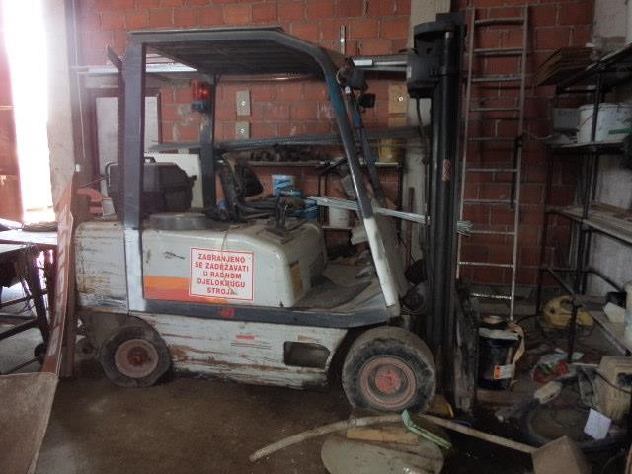 | 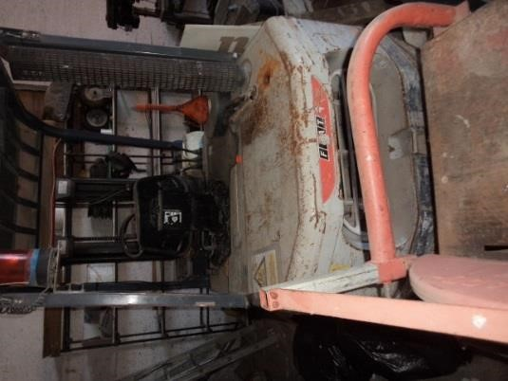

, opis stanja i procijenjena vrijednost
Marka i tip vozila: | MINI BAGER X 320 - radni stroj
Šifra vozila: | V - 14 | Broj šasije: | /
Proizvođač: | / | Zemlja porijekla: | /
Datum prve registracije: | / | Godina proizvodnje: | /
Vrsta motora: | / | Obujam motora cm³: | /
Radni sati: | / | Boja vozila: | /
Radni sati: | / | Oblik karoserije: | /
Registracija: | / | Registrirano do: | /
Opis stanja vozila: | Van radne funkcije, potreban veliki servis i obnova kabine te nabava novih gusjenica..
Procijenjena vrijednost: | 4.000 kn

Snimci vozila
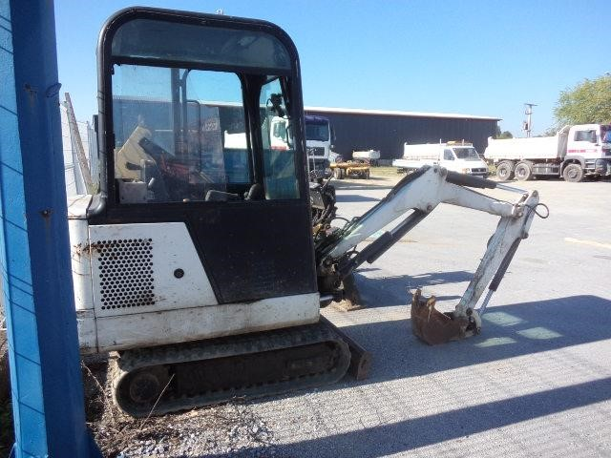 | 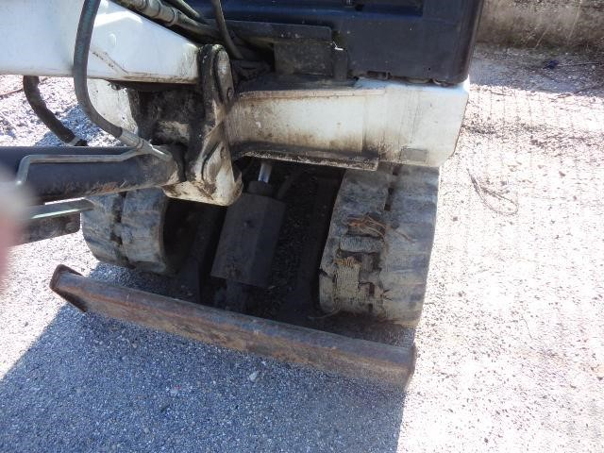

, opis stanja i procijenjena vrijednost
Marka i tip vozila: | CATERPILLAR BOBCAT 226 B - radni stroj
Šifra vozila: | V - 15 | Broj šasije: | /
Proizvođač: | / | Zemlja porijekla: | /
Datum prve registracije: | / | Godina proizvodnje: | /
Vrsta motora: | / | Obujam motora cm³: | /
Snaga u KW: | / | Boja vozila: | /
Radni sati: | / | Oblik karoserije: | /
Registracija: | / | Registrirano do: | /
Opis stanja vozila: | U radnoj funkciji, 5 radnih priključaka - viljuške male, viljuške velike, freza za postavljanje kablova, rovokopač. Potrebna obnova kabine.
Procijenjena vrijednost u kn: | 65.000 kn

Snimci vozila
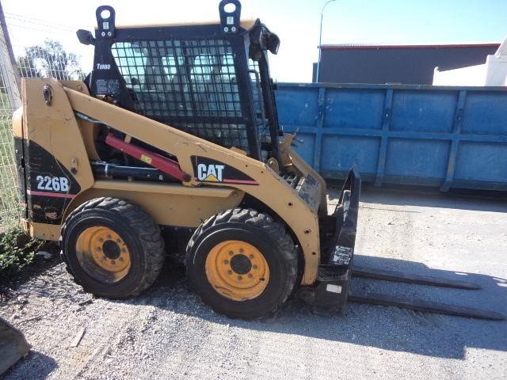 | 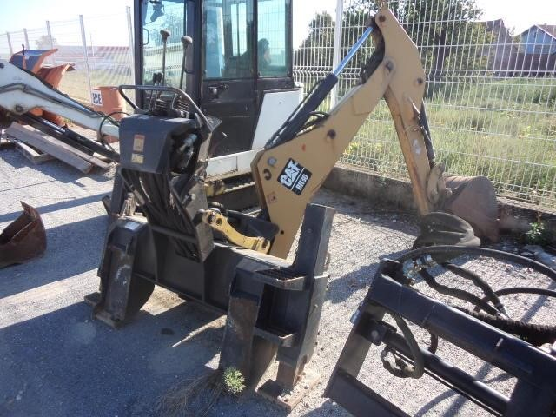
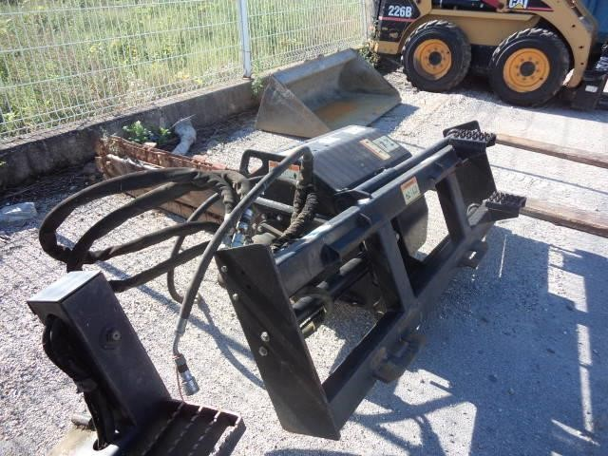 | 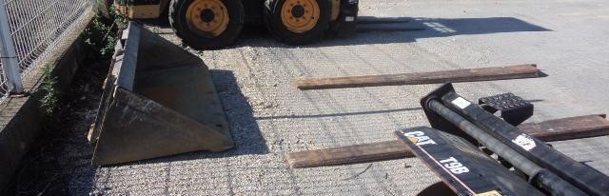

Karakteristike, opis stanja i procijenjena vrijednost vozila
Marka i tip vozila: | VALJAK DYNAPAC CC 10 - radni stroj
Šifra vozila: | V - 16 | Broj šasije: | /
Proizvođač: | / | Zemlja porijekla: | /
Datum prve registracije: | / | Godina proizvodnje: | /
Vrsta motora: | / | Obujam motora cm³: | /
Snaga u KW: | / | Boja vozila: | /
Radni sati: | 1670 | Oblik karoserije: | /
Registracija: | / | Registrirano do: | /
Opis stanja vozila: | Ispravno. Potreban generalni servis.
Procijenjena vrijednost: | 16.000 kn

Snimci vozila
